Практическое занятие №10.
Тема: Эскизирование. Эскиз фланца.
Цель работы: Овладение навыками снятия эскизов, формирование навыков определения геометрических форм деталей по их изображениям, а также изучение правил составления эскизов (чертежей) деталей.
Задание включает съемку эскиза типовой детали (фланец) с нанесением размеров. Эскиз — это набросок (рисунок) детали или предмета, выполненный от руки с соблюдением приблизительных пропорций будущего изделия. В эскизе, несмотря на то, что сам рисунок может быть приблизительным, значения, заданные в нем, должны быть четко определены для того, чтобы выполняющие работу по изготовлению детали (изделия), руководствуясь этими размерами, смогли сделать полноценную и рабочую деталь (изделие), полностью подходящую по своим техническим характеристикам к дальнейшему ее использованию.
Эскиз также применяется в случае, если изготовить нужно лишь одну какую-то деталь либо разработать на его основе полноценный производственный чертеж.
Основные различия эскиза от рабочего чертежа состоят в точности исполнения. Если эскиз можно набросать от руки или дорабатывать его при помощи наносимых от руки линий, то чертеж — это окончательный документ, не предусматривающий доработки и выполненный с помощью чертежных инструментов или специальных компьютерных программ. Точность чертежа заключается во всем: в пропорциях, в размерах, в масштабном соотношении. Выполнение эскизов (эскизирование) производится на листах любой бумаги стандартного формата. В учебных условиях рекомендуется применять бумагу в клетку.
Процесс эскизирования можно условно разбить на отдельные этапы, которые тесно связаны друг с другом. На рисунке показано поэтапное эскизирование детали «фланец».
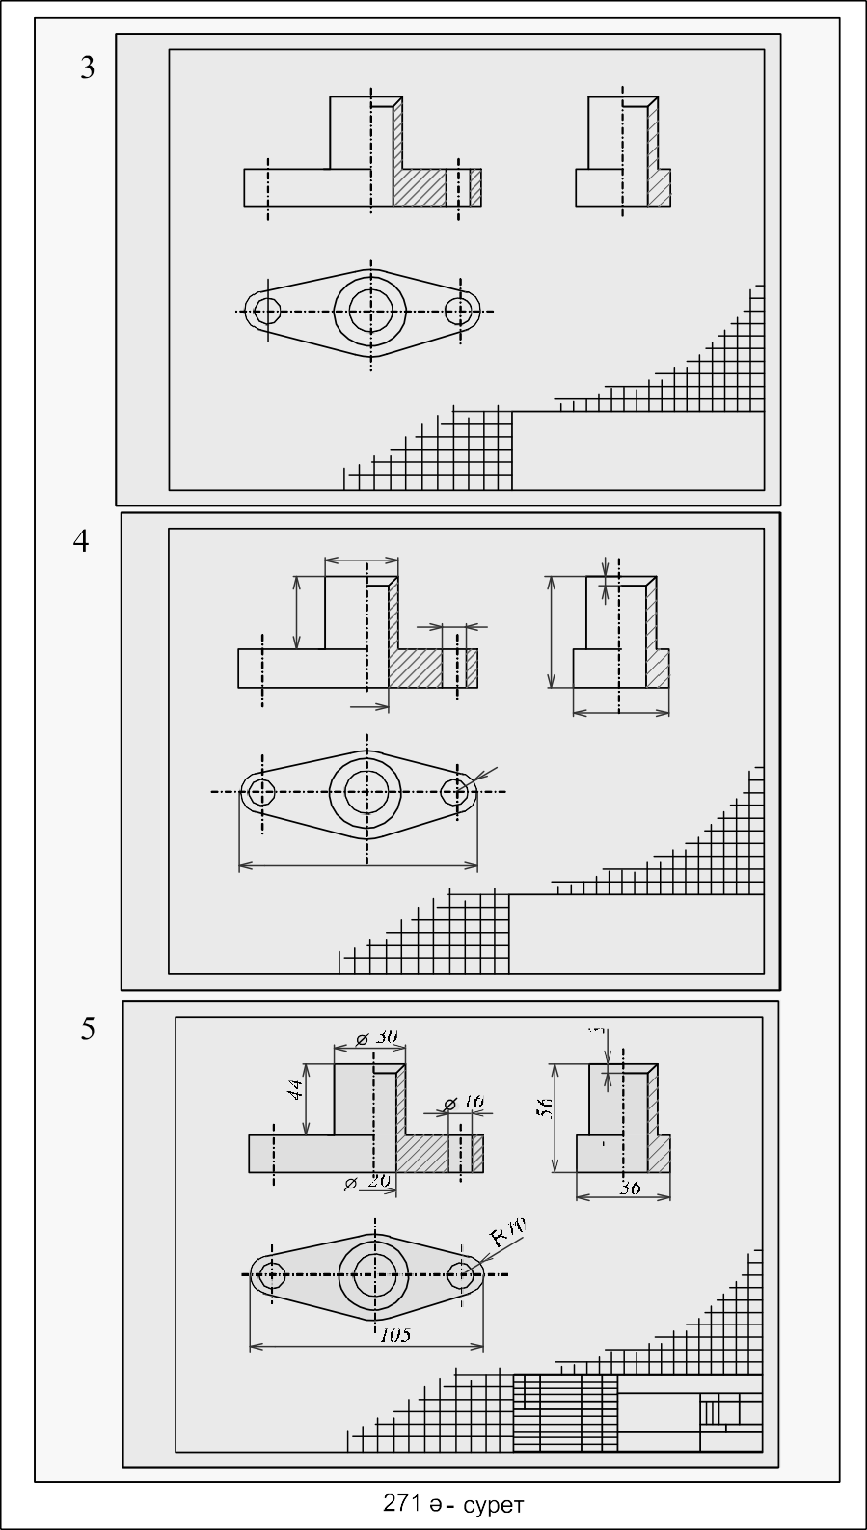

3 - сурет
1

2

Порядок выполнения эскиза детали:

1.Выбрать формат листа. Выполнить на выбранном листе рамку и рамку, ограничивающую поле рисунка, а также графу основной надписи.

2.Выбрать положение главного вида. Определяем правильное размещение изображений на чертежном листе и выполняем габаритные прямоугольники тонкими линиями. При необходимости проводим осевые и центральные линии.

3. Выбрать внешний (видимый) контур детали на каждом виде.

4.Изобразить невидимые части детали с помощью штриховых линий, очертить контуры отдельных деталей и выполнить наброски.

5.Нанести необходимые размерные и выносные линии.

6.Обмерить деталь при помощи инструментов и проставить размерные числа.

7. Заполнить основную надпись и дополнительную надписи.

Наконец, эскиз проверяется.
При проверке эскиза следует обратить внимание на:
1. Правильно ли выбран вид спереди детали?
2. Достаточно ли полученных видов, чтобы полностью понять форму детали? Находятся ли они в проекционной связи.
3. Правильно ли выполнены размеры или нет повторных измерений?
4. Все ли пояснительные надписи написаны?
5. Правильно ли заполнена основная надпись на чертеже?

Пример выполнения практической работы (достаточно 2 видов)

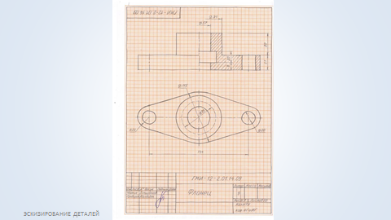

Контрольные вопросы:
- Что такое эскиз?
- Что такое рабочий чертеж?

Список литературы
Основная литература | Дополнительная литература
[1] Гафиятова Т.П., Галимова А.Т. ЕСКД – общие правила выполнения чертежей, изображения, правила простановки  размеров. Нижнекамск 2015. | [7] Мусалимов Т.К.  Начертательная геометрия и техническое черчение. - Астана, 2017.
[2] Жаксылык А. Основы инженерной графики. Учебное пособие. - Алматы:КазНИТУ, 2022- 100с. | [8] Буланже Г.В. Инженерная графика:  Проецирование геометрических тел М.: Курс: ИНФРА-М, 2017.
[3] Ж.М.Есмұхан, Қ.Ә.Құспеков, Е.Е.Масимбаев. Компьютерлік графиканың теориялық негіздері. Оқу құралы. – Алматы; ЖШС «Альманахъ баспа үйі» 2019. – 176 б. | [9] Ордабекова А. Ж. Исследование и создание графических моделей в системе AutoCAD. Алматы 2016.
[4] Кувшинов Н.С., Инженерная и компьютерная графика, М.: КноРус, 2019. | [10] Дегтярев В.М. Инженерная и компьютерная графика М.: Акад., 2015.
[5] Талалай П. Г. Начертательная геометрия на примерах БХВ-Петербург, 2017. | [11] Полещук Н. Самоучитель AUTOCAD. Санкт-Петербург, СПб.: БХВ, 2020.
[6] Королев Ю.И., Устюжанина С.Ю. Инженерная и компьютерная графика: учеб. пособие для вузов / СПб.: Питер, 2014. - 432 с. | [12] Ж.М.Есмұхан, Қ.Ә.Құспеков, Е.Е.Масимбаев. Сызба геометрия. Оқұлық. Алматы:ҚазҰТЗУ,2022.

